# Tidyverse

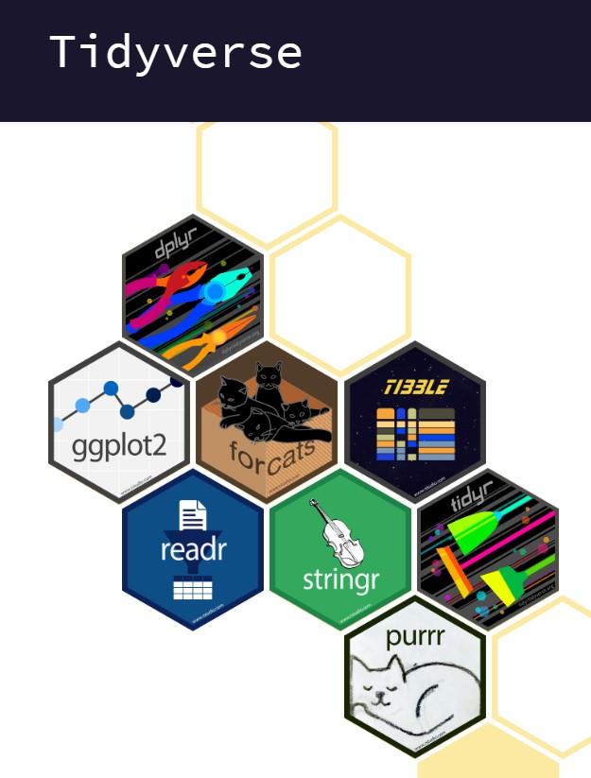

Tidyverse เป็น package ซึ่งนิพนธ์โดย Haley Wickham และคณะ โดย function ส่วนใหญ่ใน tidyverse นั้นเกี่ยวข้องกับการปรับแต่งข้อมูลจาก dataframe ซึ่งจะอำนวยความสะดวกให้เราสามารถทำงานได้มากขึ้นกว่าการใช้ base R ข้อเสียของ tidyverse นั้น อาจจะทำให้ run ช้ากว่า และมีปรับแต่งให้ตรงกับการใช้งานจำเพาะได้ยากกว่า แต่สำหรับผู้ที่ไม่ใช่ R hardcore นั้น tidyverse ถือว่าเป็น package ที่อำนวยความสะดวกได้อย่างดีเยี่ยม

โดย tidyverse นั้นจะเป็น package ใหญ่ และจะแบ่งเป็นหลาย package ย่อยๆ ได้อีก โดยเราสามารถเรียกใช้ ทั้งหมดได้ หรือ เรียกใช้แค่ package ย่อย

## dplyr

dplyr คือ package ย่อยของ tidyverse ซึ่งทำหน้าที่ในส่วน dataframe manipulation ทำให้เราสามารถดึงตารางออกมาได้อย่างอิสระ

การใช้งาน package ข้างนอกนั้นจะต้อง install ก่อน และเมื่อใช้งาน จะต้องใช้คำสั่ง library

# install.packages("tidyverse") รันคำสั่งนี้ก่อนถ้ายังไม่เคย install  
library(dplyr) # ต้อง run ทุกครั้งที่จะใช้งาน

ในกรณีนี้จะใช้ข้อมูลตัวอย่าง iris เพื่อสาธิตการใช้ dplyr โดย iris เป็นข้อมูลของความยาวกลีบของพันธุ์ดอกไม้ต่างๆ

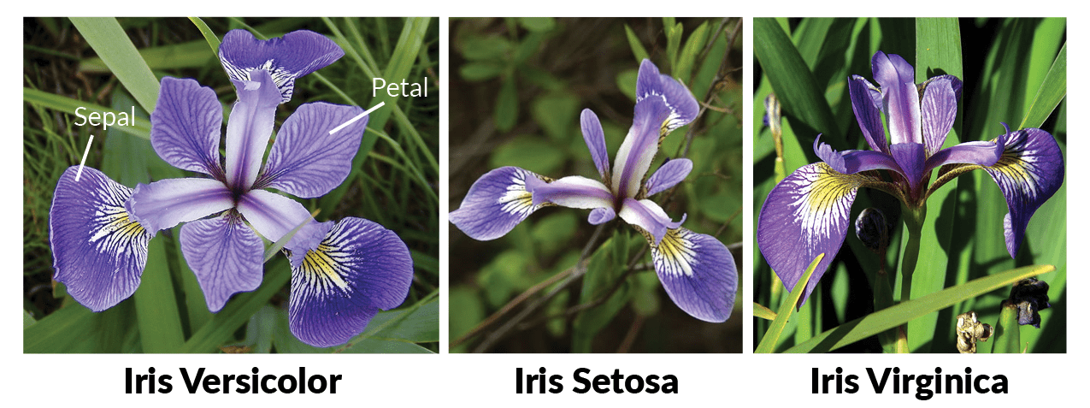

รูปจาก: <https://www.datacamp.com/tutorial/machine-learning-in-r>

df <- iris # โหลด dataframe ตัวอย่างที่ติดมากับ base R  
head(df, 5)

## Sepal.Length Sepal.Width Petal.Length Petal.Width Species  
## 1 5.1 3.5 1.4 0.2 setosa  
## 2 4.9 3.0 1.4 0.2 setosa  
## 3 4.7 3.2 1.3 0.2 setosa  
## 4 4.6 3.1 1.5 0.2 setosa  
## 5 5.0 3.6 1.4 0.2 setosa

function หลักๆ ของ dplyr จะเกี่ยวข้องกับ data manipulation เป็นส่วนใหญ่ ในที่นี้จะแนะนำที่จำเป็นต้องใช้ในบทอื่น

* glimpse() มีไว้ดูภาพรวมข้อมูล

glimpse(df)

## Rows: 150  
## Columns: 5  
## $ Sepal.Length <dbl> 5.1, 4.9, 4.7, 4.6, 5.0, 5.4, 4.6, 5.0, 4.4, 4.9, 5.4, 4.…  
## $ Sepal.Width <dbl> 3.5, 3.0, 3.2, 3.1, 3.6, 3.9, 3.4, 3.4, 2.9, 3.1, 3.7, 3.…  
## $ Petal.Length <dbl> 1.4, 1.4, 1.3, 1.5, 1.4, 1.7, 1.4, 1.5, 1.4, 1.5, 1.5, 1.…  
## $ Petal.Width <dbl> 0.2, 0.2, 0.2, 0.2, 0.2, 0.4, 0.3, 0.2, 0.2, 0.1, 0.2, 0.…  
## $ Species <fct> setosa, setosa, setosa, setosa, setosa, setosa, setosa, s…

* select() เลือก column ที่ต้องการโดยใช้ตำแหน่งหรือชื่อ column ก็ได้

df %>% select(Species) %>% head(5) # เลือก column "Species"

## Species  
## 1 setosa  
## 2 setosa  
## 3 setosa  
## 4 setosa  
## 5 setosa

df %>% select(2) %>% head(5) # เลือก column ที่ 2

## Sepal.Width  
## 1 3.5  
## 2 3.0  
## 3 3.2  
## 4 3.1  
## 5 3.6

df %>% select(1:2) %>% head(5) # เลือก 2 column

## Sepal.Length Sepal.Width  
## 1 5.1 3.5  
## 2 4.9 3.0  
## 3 4.7 3.2  
## 4 4.6 3.1  
## 5 5.0 3.6

* filter() กรองแถว (row) ที่ต้องการ โดยต้องระบุ ว่าต้องการข้อมูล ที่ column ไหน และต้องการกรองค่าที่เท่าไร

# เลือกแถวที่ Species == virginica  
df %>% filter(Species == "virginica") %>% head(5)

## Sepal.Length Sepal.Width Petal.Length Petal.Width Species  
## 1 6.3 3.3 6.0 2.5 virginica  
## 2 5.8 2.7 5.1 1.9 virginica  
## 3 7.1 3.0 5.9 2.1 virginica  
## 4 6.3 2.9 5.6 1.8 virginica  
## 5 6.5 3.0 5.8 2.2 virginica

# เลือกแถวที่ Species = setosa, Sepal.Length = 5.4  
df %>%   
 filter(Species == "setosa" & Sepal.Length == 5.4) %>% head(5)

## Sepal.Length Sepal.Width Petal.Length Petal.Width Species  
## 1 5.4 3.9 1.7 0.4 setosa  
## 2 5.4 3.7 1.5 0.2 setosa  
## 3 5.4 3.9 1.3 0.4 setosa  
## 4 5.4 3.4 1.7 0.2 setosa  
## 5 5.4 3.4 1.5 0.4 setosa

# เลือกแถวที่ Sepal.Lenght = 5.1 หรือ 4.9  
df %>% filter(Sepal.Length == 5.1 | Sepal.Length == 4.9) %>% head(10)

## Sepal.Length Sepal.Width Petal.Length Petal.Width Species  
## 1 5.1 3.5 1.4 0.2 setosa  
## 2 4.9 3.0 1.4 0.2 setosa  
## 3 4.9 3.1 1.5 0.1 setosa  
## 4 5.1 3.5 1.4 0.3 setosa  
## 5 5.1 3.8 1.5 0.3 setosa  
## 6 5.1 3.7 1.5 0.4 setosa  
## 7 5.1 3.3 1.7 0.5 setosa  
## 8 4.9 3.1 1.5 0.2 setosa  
## 9 4.9 3.6 1.4 0.1 setosa  
## 10 5.1 3.4 1.5 0.2 setosa

สังเกตว่าจะเห็นเครื่องหมาย %>% ซึ่งใน R เราจะเรียกว่า “pipe operator” เป็นสิ่งที่เป็นเอกลักษณ์ใน R ซึ่งส่งผลให้สามารถ run operation ได้ต่อๆ กัน เพื่อให้อ่านได้ง่าย

# เลือกแถวที่ Species = setosa คอลัมน์ Sepal.Length  
df %>%   
 filter(Species == "setosa") %>%   
 select(Sepal.Length) %>% head(5)

## Sepal.Length  
## 1 5.1  
## 2 4.9  
## 3 4.7  
## 4 4.6  
## 5 5.0

# เหมือนกับข้างบน แต่ไม่ใช้ pipe operator จะทำความเข้าใจได้ยากกว่า  
select(filter(df, Species == "setosa"), Sepal.Length) %>% head(5)

## Sepal.Length  
## 1 5.1  
## 2 4.9  
## 3 4.7  
## 4 4.6  
## 5 5.0

# ใช้แค่ base R solution จะไม่สามารถดึงออกมาเป็น dataframe ได้  
df[df["Species"] == "setosa", "Sepal.Length"]

## [1] 5.1 4.9 4.7 4.6 5.0 5.4 4.6 5.0 4.4 4.9 5.4 4.8 4.8 4.3 5.8 5.7 5.4 5.1 5.7  
## [20] 5.1 5.4 5.1 4.6 5.1 4.8 5.0 5.0 5.2 5.2 4.7 4.8 5.4 5.2 5.5 4.9 5.0 5.5 4.9  
## [39] 4.4 5.1 5.0 4.5 4.4 5.0 5.1 4.8 5.1 4.6 5.3 5.0

บรรทัดสุดท้าย สำหรับ dataframe จะไม่สามารถดึงมาทั้ง column ได้ ซึ่งจะต้องใช้ข้อมูลอีกแบบ (tibble) แต่จะไม่พูดถึง ณ ที่นี่

**Note:** การ subset โดย dplyr นั้นสามารถทำใน dataframe/tibble เท่านั้น ไม่สามารถทำใน matrix ได้ (ต้องใช้วิธีของ base R)

* ในส่วนการเรียงข้อมูลนั้นจะใช้ function arrange()

df %>%   
 arrange(Sepal.Length) %>% head(5) # เรียง Sepal.Length จากน้อยไปมาก

## Sepal.Length Sepal.Width Petal.Length Petal.Width Species  
## 1 4.3 3.0 1.1 0.1 setosa  
## 2 4.4 2.9 1.4 0.2 setosa  
## 3 4.4 3.0 1.3 0.2 setosa  
## 4 4.4 3.2 1.3 0.2 setosa  
## 5 4.5 2.3 1.3 0.3 setosa

df %>%   
 arrange(desc(Sepal.Length)) %>% head(5) # เรียง Sepal.Length จากมากไปน้อย

## Sepal.Length Sepal.Width Petal.Length Petal.Width Species  
## 1 7.9 3.8 6.4 2.0 virginica  
## 2 7.7 3.8 6.7 2.2 virginica  
## 3 7.7 2.6 6.9 2.3 virginica  
## 4 7.7 2.8 6.7 2.0 virginica  
## 5 7.7 3.0 6.1 2.3 virginica

* เราสามารถจัดกลุ่มตัวแปรได้โดยใช้ group_by() โดยมักจะใช้คู่กับ summarize()

df %>%   
 group_by(Species) %>% #จัดกลุ่มตาม Species  
 summarize(Sepal.Length = sum(Sepal.Length), Sepal.Width = sum(Sepal.Width)) #รวมความยาวทั้งหมด

## # A tibble: 3 × 3  
## Species Sepal.Length Sepal.Width  
## <fct> <dbl> <dbl>  
## 1 setosa 250. 171.  
## 2 versicolor 297. 138.  
## 3 virginica 329. 149.

## ggplot2

ggplot2 คือ package ย่อยอีกตัวของ tidyverse ซึ่งใช้สำหรับการ plot graph

### Anatomy of ggplot

ggplot(data = data, aes(x = x, y = y, col = col, fill = fill)) +  
 geom_xxx() +  
 theme_xxx()

* aes คือ aesthetic ซึ่งหมายถึงการ map ข้อมูลของเราเข้ากับตำแหน่งของกราฟ
  + x = แกน x, y = แกน y
  + col = สี, fill = สีพื้นหลัง
* geom_xxx() คือ การกำหนดว่าเราต้องการที่จะ plot กราฟอะไร
  + geom_point() = scatterplot
  + geom_line() = lineplot
  + geom_boxplot() = boxplot
* theme_xxx() คือ การกำหนด theme ของกราฟ เช่น theme_bw(), theme_classic()
* และยังมีการปรับแต่งอื่นๆ ได้อีกมาก สามารถศึกษาได้ที่ <https://ggplot2.tidyverse.org/reference/>

### Scatterplot

# install.packages("tidyverse") รันคำสั่งนี้ก่อนถ้ายังไม่เคย install  
library(ggplot2)   
  
ggplot(df, aes(x = Sepal.Width, y = Sepal.Length, col = Species)) + geom_point()

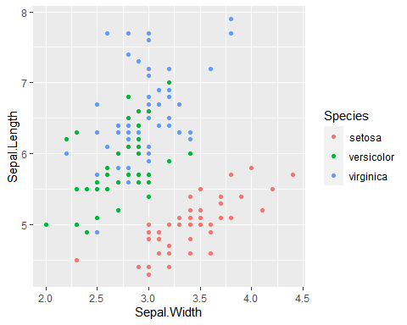

### Barchart

ใช้สำหรับนับจำนวนของ column นั้น ไม่มีค่า y

ggplot(df, aes(x = Species, fill = Species)) + geom_bar() # fill ไว้สำหรับแบ่งสีใน barchart

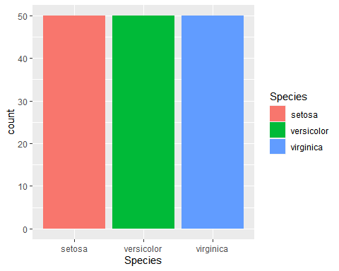

ส่วน geom_col() จะรับค่า y ด้วย โดยข้อมูล x ที่ซ้ำกันจะถูกนำมารวมกัน (สามารถปรับแต่งได้เพิ่มเติม)

ggplot(df, aes(x = Species, y = Sepal.Width, fill = Species)) + # fill ไว้สำหรับแบ่งสีใน barchart  
 geom_col()

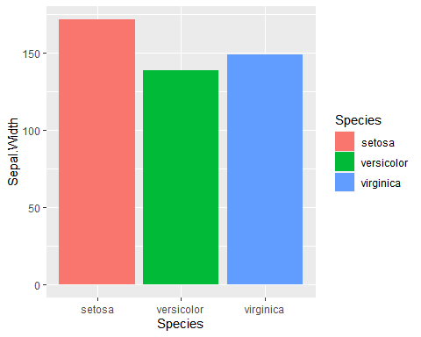

### Boxplot

ทำการสร้าง box plot

ggplot(df, aes(x = Species, y = Sepal.Width, fill = Species)) +   
 geom_boxplot()

